上机实验一
实验一：

代码：#include<iostream>
//#include<cmath>
#include<string>
using namespace std;

int main()
{
string name1;
cout << "Please input your name: " << endl;
cin >> name1;
cout << "Hello World ! " << endl;
cout << "Your name is: " << endl;
cout<<name1<<endl;
return 0;
}
图片：
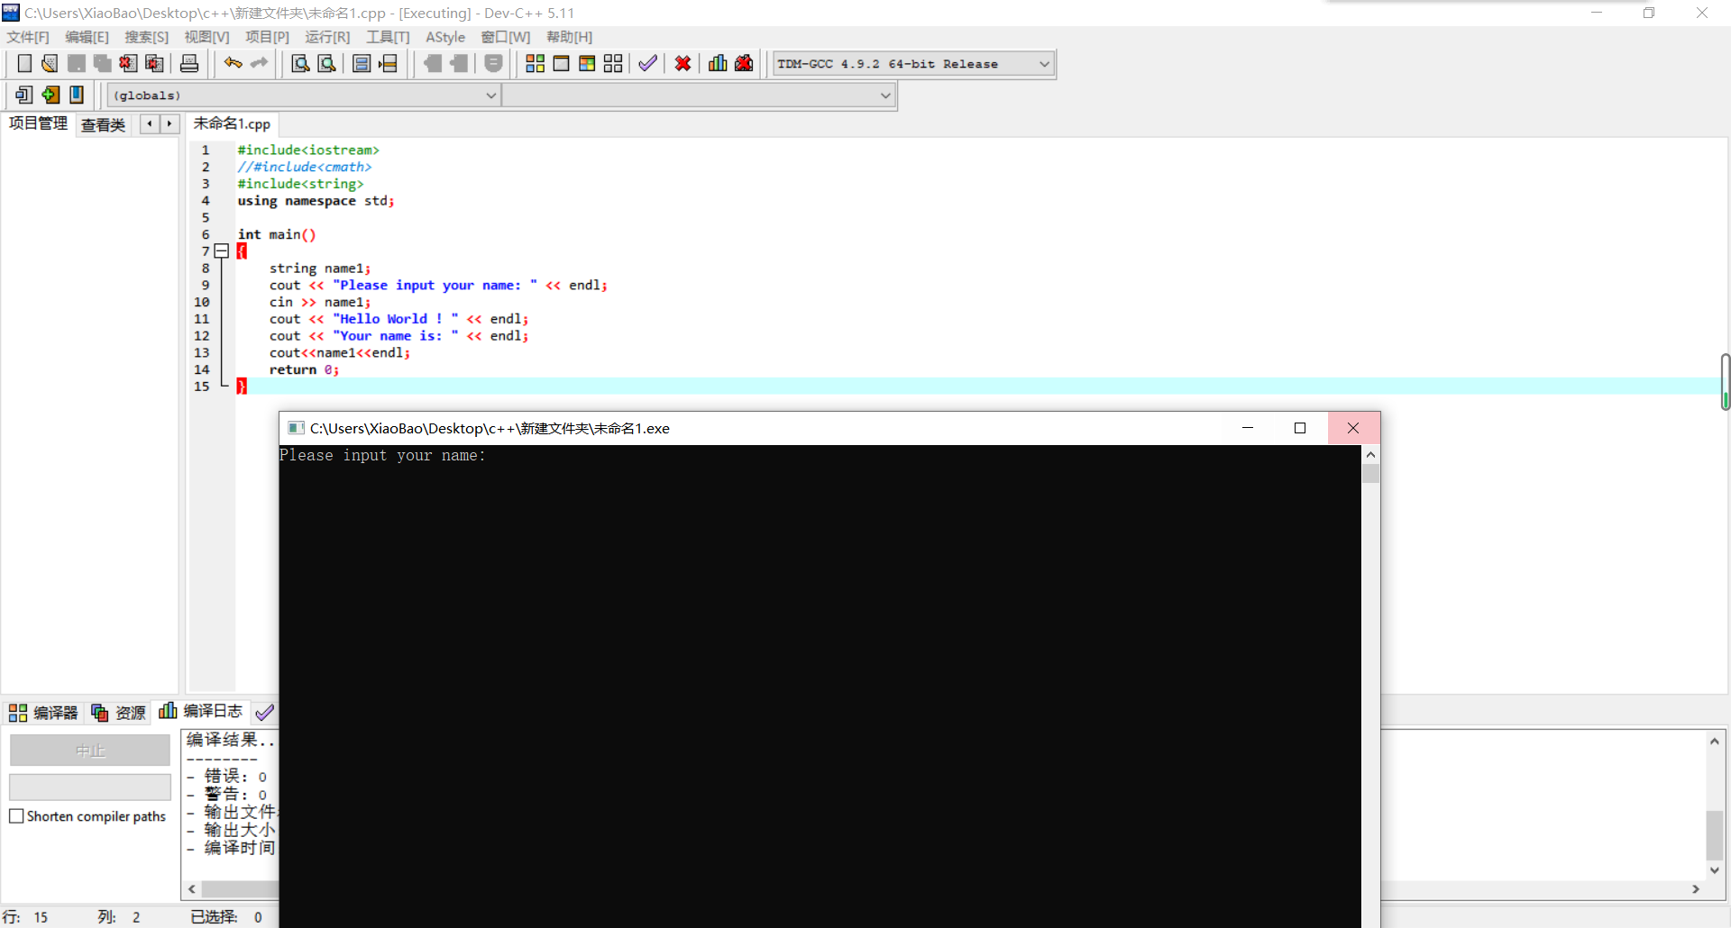
实验二：
# include<iostream>
using namespace std;
int add(int ,int);
int main()
{
int x, y, sum;
cout << “Enter two numbers : ” << endl;
cin >> x >> y;
sum = add(x, y);
cout << c;
return 0;
}
int add(int a, int b)
{
int c;
c = a + b;
return c;
}

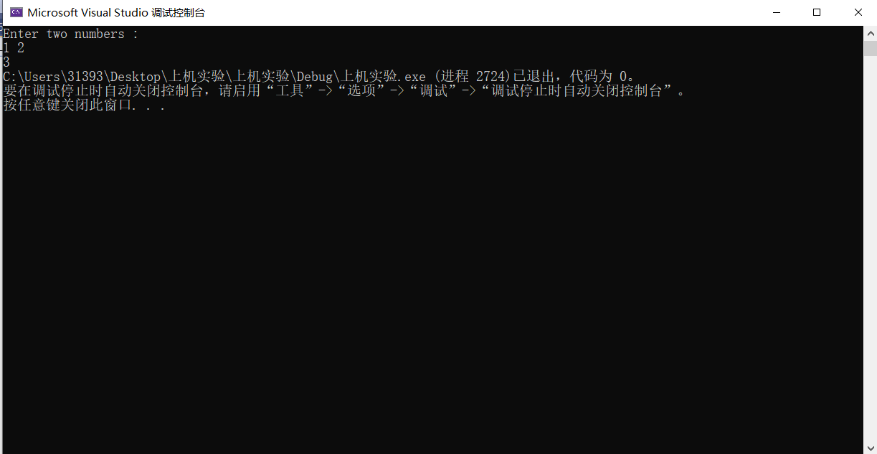
总结：
本次实验作为这一学期的第一次上机实验，实验内容较为简单，主要是为了我们熟悉vs软件的使用，本次实验收获最大的也是如何操作vs软件

Copyright @2021-2099 dongzhenzhou. All rights reserved

